- FACULDADE DE SÃO PAULO -

Aline Batista de Carvalho Moraes RA0050018567
Erico dos Santos Silva RA 0050018575
Lilian Souza Ribeiro RA 0050038487
Lúcia Maria Ribeiro Rocha RA 0050038499
Priscila Moraes Rubim RA 0050020310

Trabalho apresentado como exigência da disciplina Projetos, na composição da média de aprovação das notas da N1 e N2, ministrada e sob orientação da Professora Mestra Márcia Marisa Corrêa.

São Paulo, Abril de 2015.

Gestão de Programas com Ênfase no Gerenciamento de Riscos
..............................................................................

São Paulo, Abril de 2015.
Gestão de Programas com Ênfase no Gerenciamento de Riscos
Este trabalho propõe uma abordagem para utilização do padrão de gerenciamento de programas Project Management Institute – PMI, na implantação de programas estratégicos com foco no gerenciamento de riscos. Ao longo deste trabalho serão abordados os principais aspectos para alinhamento do padrão de programas PMI ao ambiente corporativo, buscando uma visão executiva que garanta o processo eficaz de tomada de decisão – através dos principais riscos e marcos.
As organizações, ao empreenderem programas, devem garantir que:

• Estejam alinhados aos objetivos estratégicos.

• Foram incluídos os melhores investimentos nos projetos;

• Os melhores recursos devem estar disponíveis.

Programas são meios de a organização alcançar suas metas e objetivos, que estão ligados diretamente ao planejamento estratégico da corporação. Podem e devem ser idealizado como o nível mais alto, ao qual o trabalho é direcionado ás múltiplas estratégias do negócio de uma área funcional da organização.
É importante salientar que os projetos que irão compô-lo podem possuir benefícios bem discretos, mas que contribuem diretamente para os benefícios a serem alcançados pelo Programa.

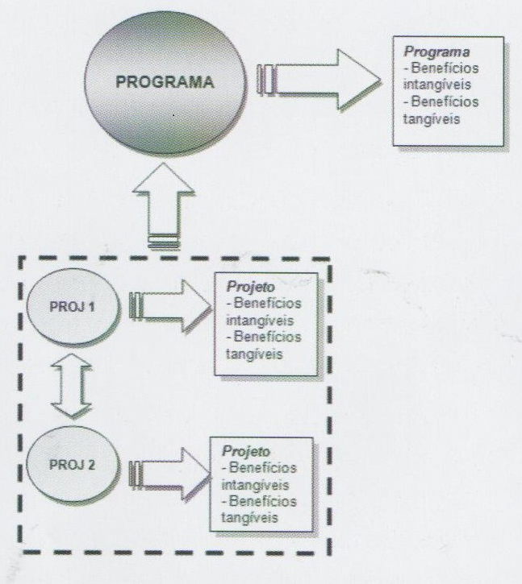
Este artigo propõe uma abordagem para aplicação do gerenciamento de programa com foco no gerenciamento de Riscos, permitindo que os benefícios esperados sejam alcançados através de um processo de tomada de decisão eficaz.
Segundo o PMI@, programas são meios de a organização alcançar suas metas e objetivos ligados diretamente ao planejamento estratégico. Devem ser realizados como o nível mais alto, ao qual o trabalho é direcionado ao portfólio da organização, embora possam apoiar negócios de uma área funcional.
(PMI, 2006, p.8)

Gerenciamento de programas e sua relação com o gerenciamento de Projetos
Gerenciamentos de programas: “é o gerenciamento coordenado centralizado de um programa buscando alcançar os objetivos estratégicos e benefícios vinculados a este”

(PMI, 2006, p. 04)
Já o Guia de PMBOK define gerenciamento de projetos como sendo a “aplicação de conhecimentos, habilidades, ferramentas e técnicas ás atividades do projeto a fim de atender aos seus requisitos”.

(PMI, 2004, p. 8)
Através do gerenciamento do programa busca-se a melhor forma de administrar os seus projetos constituintes, maximizando os benefícios esperados e reduzindo, ao máximo possível, fatores que levem ao fracasso da iniciativa.

Gerenciamento de Riscos
Segundo o Padrão para Gerenciamento do Programa, um risco de Programa é “um evento ou uma serie de eventos, ou condições que, se ocorrerem, podem afetar o sucesso do Programa”.
(PMI, 2008, p.164)
Os processos para gestão de riscos em um programa são:
- Planejar o gerenciamento de riscos.
- Identificar os riscos.
- Analisar os riscos.
- Planejara resposta a Risco.
- Monitorar e controlar os riscos.
Quando os riscos encontram-se sem resolução, o gerente do programa providencia para que esses riscos sejam escalados progressivamente , de forma crescente na escala de autoridade, até que a resolução possa ser alcançada.
É importante que os procedimentos de governança estejam presentes para permitir que esses riscos sejam avaliados conforme necessário para constar possíveis impactos na entrega dos benefícios do programa.
Modelo de gestão de programas com foco em gerenciamento de riscos.
Com base nos conceitos descritos foi criada uma proposta que permite implantar a gestão de programas com foco em gerenciamento de riscos, que passa a se chamar (GEIRSP) gestão estratégica de riscos de programas.
Os sistemas de gestão não focados em um projeto especificam, mas nos objetivos do negocio, unindo, portanto os diversos projetos independentemente do seguimento a que pertença, pôr com o objetivo de alcançar benefícios comuns, busca aumentar a visibilidade sobre questões cruciais para o alcance dos objetivos da empresa.
É sugerido que seja desenvolvido um documento que padronize e comunique os processos necessários para que sejam alcançados os objetivos da gestão de programas com foco em gerenciamento de riscos, outra indicação importante é a locação de uma equipe em tempo integral, que terá como responsabilidade definir como se dará a implantação da Gestão Estratégica de Riscos de Programa, utilizando seus conhecimentos sobre a cultura da empresa, para essa definição é preciso que sejam realizadas reuniões de planejamento e análise.
É importante destacar que nesse documento estejam claramente definidas as atividades a serem seguidas em cada um dos processos planejados, além das entradas e saídas esperadas de cada processo.
Na figura abaixo estão exemplificados os processos criados e suas interações.

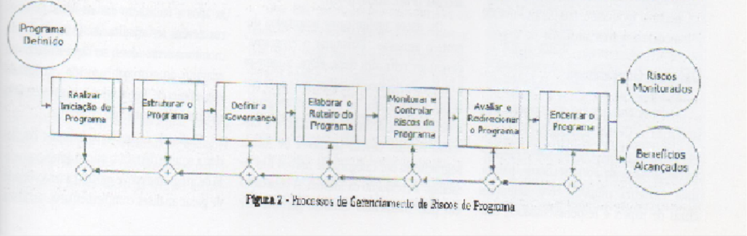
Realizar iniciação do programa
O objetivo é definir os envolvidos, interessados e afetados e elaborar uma apresentação de kick-off de (GEISP), para isso, devem ser , reuniões para maior entendimento dobre o programa, identificação dos objetivos e metas do programa, das principais incertezas e desafios, definição de um coordenador executivo e ajustes no modelo de governança.

Estrutura do programa
Esse processo tem como objetivo concluir o objetivo de programas será utilizado para estruturação do programa, com algumas questões que serão efetivadas ou validas.

- Identificação dos projetos atuais e garantia com o alinhamento estratégico;
- Identificação dos riscos preliminares;
- Identificação definição do investimento previsto para o programa
- Validação das informações levantadas seguindo o modelo de governança
- Definição de Métricas que irão auxiliar a monitorar o desempenho e detectar pontos fora de uma situação desejada.
- Realização de reunião de validação do material produzido, também conforme modelo de governança

Definir a governança.
O programa que for selecionado para implantar a Gestão Estratégica de Riscos de programas deve ter uma estrutura de governança adaptada à sua realidade, porém uma estrutura mínima com definições claras de papeis e responsabilidades.
Algumas delas são:
- Patrocinador
- Gerente de programa
- Comitê executivo
- Gerentes de projetos
- Escritório de gerenciamento de programas
- Equipe de projetos

Além da definição dos papeis e responsabilidade de cada um dos envolvidos, as metas e objetivos da governança devem estar claros e devem ser comunicadas e aprovadas por todos.
A governança é papel importante, pois é responsável por supervisionar o processo do programa e a entrega de seus benefícios, garantindo que as tomadas de decisão sejam feitas de forma consistente e que atendam os requisitos das partes interessadas.

Elaborar o Roteiro do Programa
Esse processo tem como objetivo a identificação e priorização dos riscos, criação de um plano de Monitoramento, que será utilizado no processo de "Monitorar e Controlar os Riscos do Programa".
O roteiro resume os principais objetivos finais, desafios e riscos do programa.
Os riscos preliminares levantados durante o processo "Estruturar o Programa" devem ser definidos nessa etapa. Sugere-se a realização de duas reuniões, uma para que sejam identificados os riscos do Programa e outra para a definição dos marcos e métricas.

Monitorar e Controlar os Riscos do Programa.
O monitoramento e controle dos riscos do programa permite que a empresa fique nos riscos de maior probabilidade e impacto e com isso possa ter uma maior afetividade no atingimento dos seus objetivos.
Cada um dos riscos identificados nas reuniões de identificação deve ter pelo menos um marco para monitoramento e controle.
Diversas atividades devem ser realizadas para a conclusão do processo de monitoramento e controle dos riscos, são elas:
Monitoramento dos marcos: os marcos deve ser monitorado conforme definições do plano do plano de monitoramento.
Geração de Relatório de Acompanhamento: Depois de realizadas as reuniões os marcos devem ser atualizados mensalmente, que deverá ser apresentado ao comitê Executivo do Programa.
Realização de Análises de Impacto e Tendências: a equipe destacada para o gerenciamento de programas deve verificar a necessidade de gerar análise complementares, análise de impacto, probabilidade de ocorrência de riscos, etc. As análises devem ser sempre integradas, preservando a visão de programa, nunca de projeto.

Reunião do Comitê Executivo do Programa
O Comitê Executivo do Programa deve se reunir periodicamente com base no modelo de governança a fim de monitorar o andamento do Programa.
Os processos de monitoramento e controle devem ser atualizados até o encerramento de todos os projetos que compõem o Programa.
Os resultados das reuniões de monitoramento e das análises podem ser apresentados aos níveis mais altos da empresa.
Avaliar e Redirecionar o Programa
O objetivo desse processo é verificar se há algum ajuste necessário na condução do Programa e, se houver, implementa-lo.
O Comitê Executivo do programa, durante sua reunião periódica, também pode identificar a necessidade de ajuste na condução do programa.
Encerrar o Programa
Esse processo é de grande importância para a Gestão de Programas. Durante o encerramento, ao final de cada projeto relacionado ao programa, os recursos humanos ligados diretamente ao Programa devem ser liberados para executar novas atividades.
É recomendada realização de eventos de lições aprendidas e a elaboração de relatórios finais, deverão ser devidamente arquivados a fim de atualizar os ativos de processos organizacionais da empresa.

Referências Bibliográficas
- Artigo da Revista Project
- Imagens – Artigo da Revista Project
- Vídeo – www.youtube.com.br/gestãoderiscos

